第七章 用户需求书

- 项目概况
  - 取“1+N”的模式开发建设办公综合二类移动应用。即：1个关务云平台+N个应用模块。
  - 1个关务云平台：统一建设全关区规范化的系统框架、基础支撑，统一以“关务云”APP的形式提供移动服务。N个应用模块：由各部门、各单位根据各自的需求，在“关务云平台”的基础上采购、定制、开发，统一部署到“关务云”APP上。
  - “关务云”APP一期功能主要包括：移动应用基础平台、云通讯录、信息订阅等功能。

- 技术及商务要求
  - 概述
    - 任务来源
关区工作会议上，严楠关长代表关党组部署了2017年关区重点工作，提出了“三上一提”，做强做优的目标。在民生、执法、保障和管理等领域都要求“以人为本”协同优化，引入互联网思维。同时，全关上下更关注如何方便、快捷地实现海关内部各部门以及关警员之间的协同、协作，内外部各种资源的有效组合、为关警员提供内容丰富、高效便利的协作工作平台。
    - 项目概述
从提升用户体验度出发，对现有的移动办公系统进行优化升级，进一步提高关区移动办公水平。开发深圳海关特色的“关务云”APP，将“互联网+”延伸到后勤服务，拓展到办公、人事、党务等政务管理领域。
深圳海关关务云移动应用平台（一期）是落实总署“互联网+海关”的重要举措，互联网即终端设备+宽带/4G/wifi，结合深圳海关具体的业务需求开发的应用。采取“1+N”的模式开发建设。即：1个关务云平台+N个应用模块。关务云平台：由办公室采购建设统一的系统框架，技术处采购相关的硬件、网络，对外统一以“关务云”APP的形式提供服务。各类应用模块由各部门、各单位根据各自的需求，在“关务云平台”的基础上采购、定制、开发，统一部署到“关务云”APP上。
    - 项目目标
全面提升关区办公自动化水平，打通关警员移动办理事务的“最后一公里”，打造全新的机关运作体系、管理实现方式和协作机制，开创海关管理模式的“在线时代”。
    - 必要性和可行性
      - 必要性
深圳海关现有的移动办公模式有三类：一是2008年搭建的“笔记本电脑+Ukey”，是目前关员主要使用的方式，最高仅支持32位的windows7系统，易用性、便携性较差；二是深信服虚拟桌面，仅虚拟了windows桌面，没有针对手机、平板的应用场景进行优化改造，用户体验较差；三是总署推广的移动办公项目，通过专用的Pad接入，功能较为单一。以上现有的移动办公模式均存在较为明显的缺点，未能实现“互联网+办公管理”的有效融合。
建设关务云移动应用平台（一期）是整个海关移动应用的基础,是海关所有移动应用正常运转的重要支持和保障。
      - 可行性
深圳海关信息化建设日新月异，技术的革新也突飞猛进，近年深圳海关开发了多个业务系统，技术和业务人员在系统建设过程中积累了丰富的经验，为移动应用平台的开发提供了强有力的支持和保障。同时，随着科技的不断发展，手机、电脑等必须硬件设备也日趋成熟，为实现系统功能和改革目标奠定了坚实的基础。
南京、宁波、黄埔、上海等海关也已经在移动办公方面有了积极的探索和实践。其中，宁波海关APP具有信息、通讯录、政务和业务等四大模块，支持邮箱、移动审批、移动图书馆、每日菜单、手机订房、移动会议等功能；上海海关正在运用微信企业号开发综合办公二类应用。
  - 需求分析
    - 总体功能分析
“关务云”APP总体功能模块包括：移动应用基础平台、云通讯录、信息订阅功能。
    - 功能需求
关务云移动应用平台（一期）分为应用插件管理后台、移动设备端APP（Android和IOS）。主要包含以下几个模块：
      - 移动应用基础平台
移动应用基础平台满足各单位各部门移动办公的需求，具有良好的安全性、便利性和可扩展性。
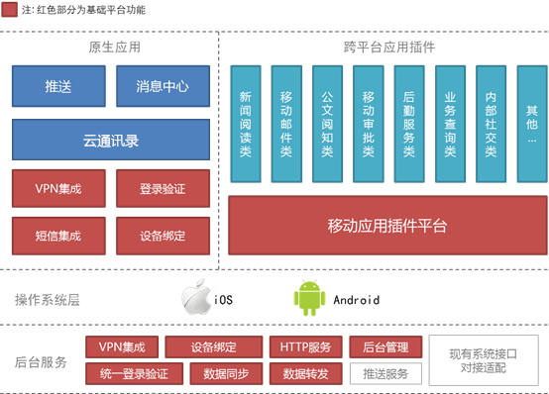
支持主流移动平台：支持市面上最主流的安卓手机和iPhone手机，并且实现了跨平台的一致体验。
跨平台应用插件：为定制应用提供了跨平台的应用环境，应用插件采用HTML5技术开发，只需一次开发投入，就可运行在安卓和iOS平台上。
完善的安全防护机制：通过VPN、私有协议、设备绑定、单点登录等多重手段，建立了一整套完善的移动办公安全防护体系。
丰富的可选扩展功能：通过移动应用插件的方式，在基础平台集成上可以添加任务多个应用，以1+N的方式进行移动办公应用扩展。
接入现有办公系统：移动办公后台服务器采用灵活可扩展的接口设计，可接入海关现有的三统一平台、HB2004、HB2012、Exchange Server，以及深圳海关自主开发的办公系统。让原来在PC端的系统通过移动应用插件扩展到移动端。
        - 插件平台
移动应用基础平台为HTML5应用提供了原生系统API的统一接口，能够为HTML5实现跨平台的运行时环境。在移动应用基础平台上的应用能够以低成本的方式进行开发，并可跨平台运行在各个操作系统之上。
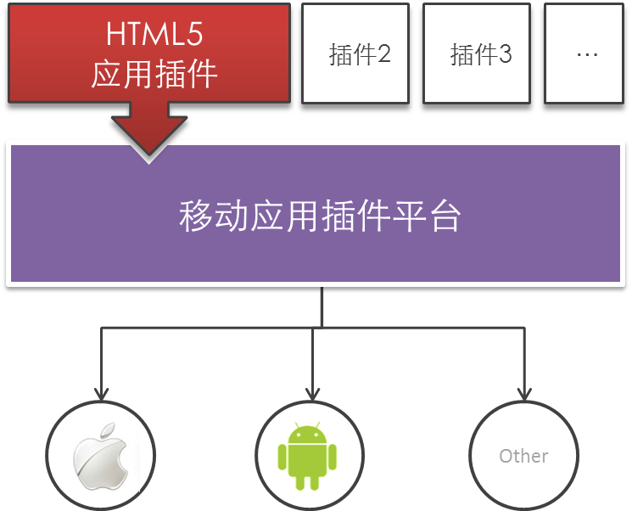
        - VPN集成
移动应用基础平台提供VPN集成的选项，支持市场上主流的SSL VPN和IPSec VPN产品，并支持证书硬件介质(如TF卡)的认证方式；提供HTTPS的通讯方式，HTTPS方式具有与SSL VPN接近的安全效果，是在VPN之外的一个选择。
        - 登录验证
移动应用基础平台具有内置的用户体系，同时支持Windows AD域、海关三统一平台等其他方式的登录验证，支持手势密码。
移动应用基础平台采用单点登录认证机制，即只需要在客户端登录一次，系统将会自动记录登陆的Session，在后续的每个网络请求中，都会带上此用户登录成功的Token，在保证访问安全的同时，也无需用户在移动办公内的每一个应用都重复输入用户名密码。
        - 短信集成
移动应用基础平台提供短信集成服务（短信发送服务需要客户单位自行提供），可实现在后台自动发送短信提醒、短信验证码、短信操作回复码等功能。
移动应用基础平台的短信集成为各类简单移动的开展（如短信审批）提供了更多可能性。
        - 设备绑定
在一台新设备上首次登陆移动办公系统时，系统会自动发送一条短息到此用户的手机号，在用户名/密码/验证码输入正确的情况下，系统将实现用户账号、手机号、设备号三向绑定。
系统默认只能同时绑定一台设备，如果更换了设备，需要重新短信验证一次，杜绝了账号被盗用的风险。
        - 后台服务
后台服务是部署在海关指定网络中的服务器，承担了与海关现有办公系统接口交换的任务，可根据需求部署在海关对外接入局域网或管理网。后台服务的功能如下图所示：
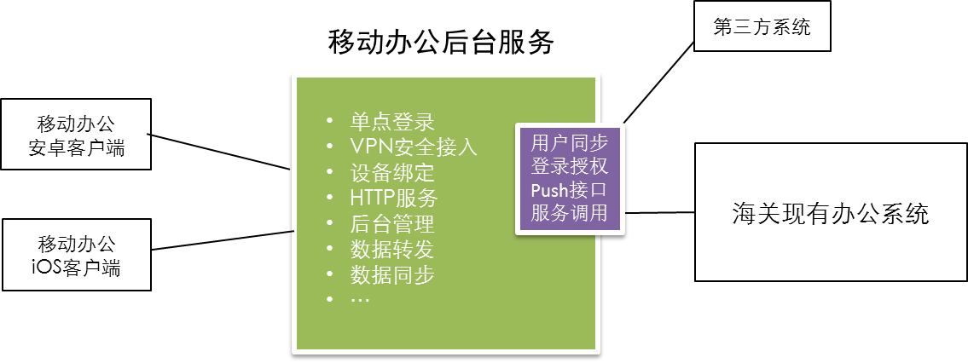
      - 消息推送
把后台应用系统中的数据实时推送到手机端，提高移动工作效率，降低消息获取时间成本。
        - 离线消息机制
手机常常处在不稳定的网络环境之中，例如从Wifi接入切换到运营商网络，从2.5G网络切换到3G网络等等，有时甚至没有连接移动互联网。所以离线消息机制在手机应用场景中尤为重要。
离线消息机制可以保证用户在频繁切换网络，甚至关闭网络的情况下，只要再次联网，就可以一条不落的收到之前发送的历史消息，确保信息的完整传递。
        - 到达确认与失败重传机制
作为可靠的信息服务，具备消息送达的成功提示。这样消息的发送放就可以确保自己的消息已经推送到目标用户手机。如果推送消息的接受方不在线，或由于网络原因收到的数据不完整，将会启动失败重传机制，确保消息的100%送达。
        - 跨平台推送
推送支持iOS和Android平台，并且向第三方应用提供了更简便、功能更强大的推送功能。
        - 统一可调用的推送服务
为后台的各种应用提供统一的调用接口，可实现会议通知推送、公告推送、图文信息推送等各种多媒体信息的推送，并且不限制推送内容大小，也不用收取短信一样的额外费用。
      - 云通讯录
云通讯录数据可从三统一平台自动同步，支持按照部门查看，以及按照人员列表查看并快速搜索。其中，关领导电话号码除办公电话外均隐藏。人员详情页面加关员代号水印。
通讯录支持显示头像、并具有来电显示功能（由于iOS系统限制支持大部分安卓版）。
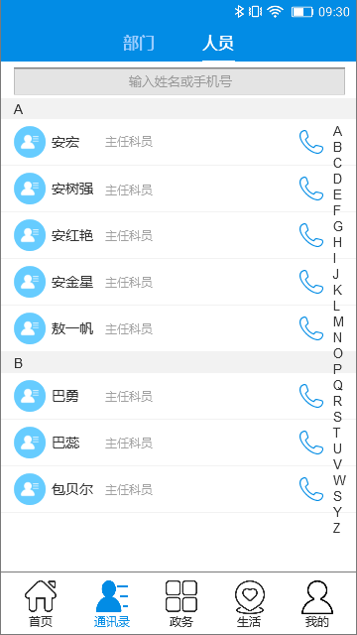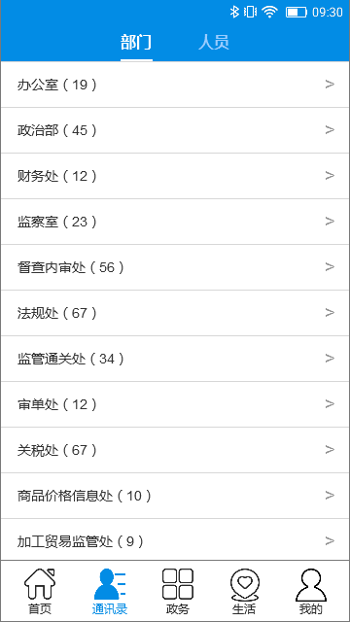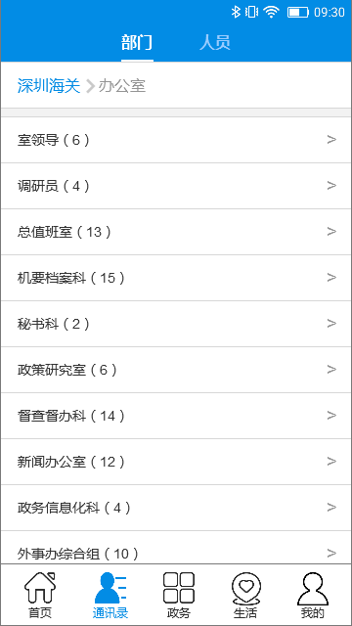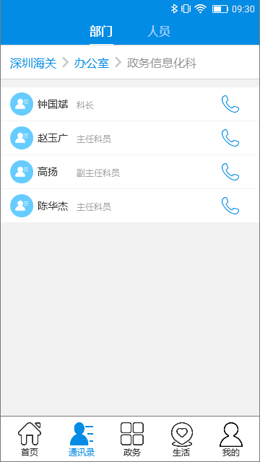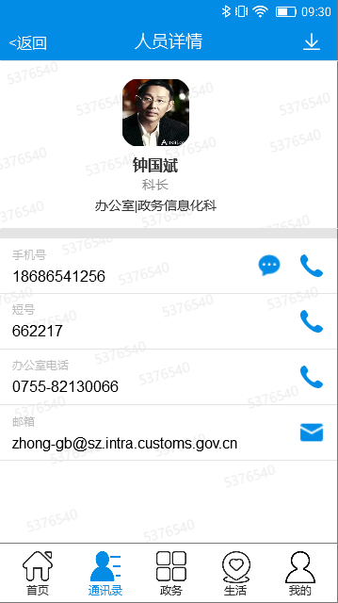
      - 信息订阅
信息订阅包括：信息日报、领导讲话、情况交流、深关政研、图片新闻、新闻导读、风采聚焦、公告等。
信息日报与HB2012政务信息子系统保持一致联动。
其他信息订阅栏目与深关政务网栏目内容保持一致联动。管理员可通过后台管理端进行栏目定制管理，用户可通过手机端进行栏目订阅增减。信息列表页面展示标题、缩略图、视频标记、发布人、浏览量等。信息详情页面具有图文混排、视频播放、关员代号水印、浏览量计数、字体放大、收藏等功能。
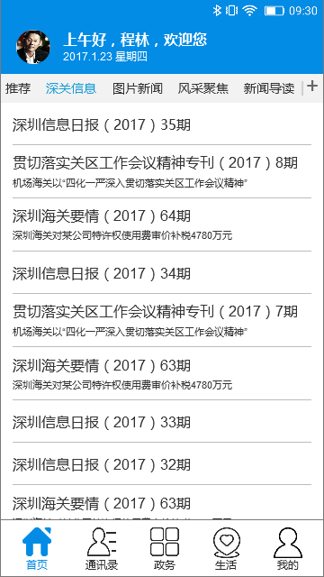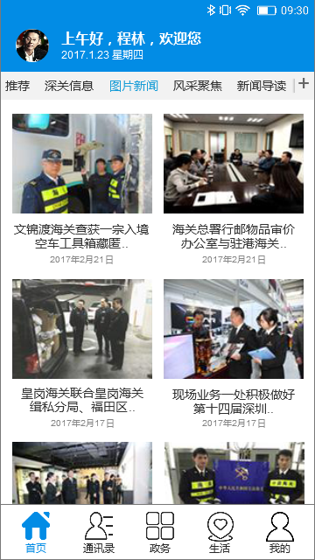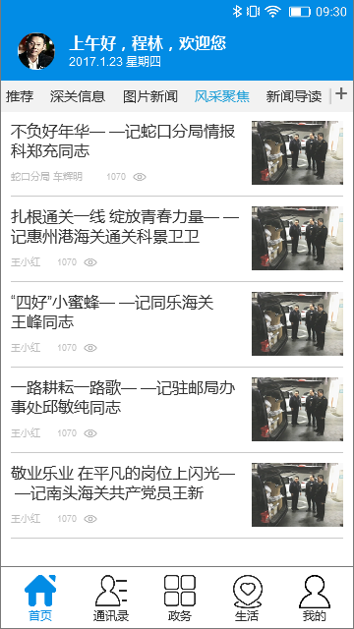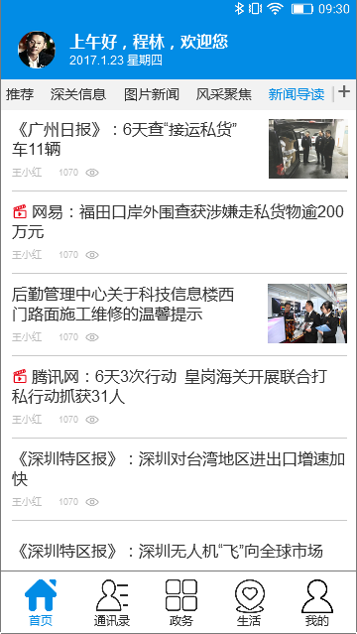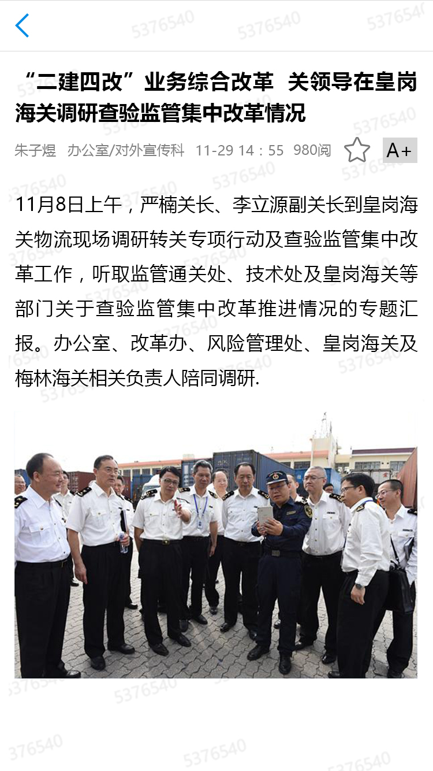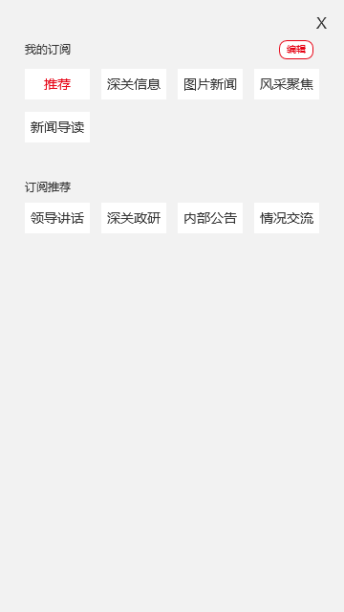
      - App整体布局
导航栏分5项：首页、通讯录、政务、生活、我的。
首页为信息订阅功能，默认进入推荐页，展示最新一条图片新闻、信息日报、风采聚焦和公告（置顶的）。
“我的”页面功能包括本人通讯信息及二维码、我的消息、我的收藏、字体大小、帮助与反馈、更多设置、版本号等。
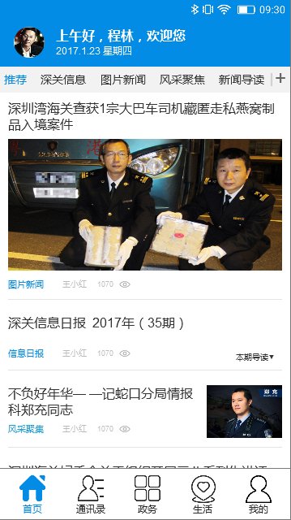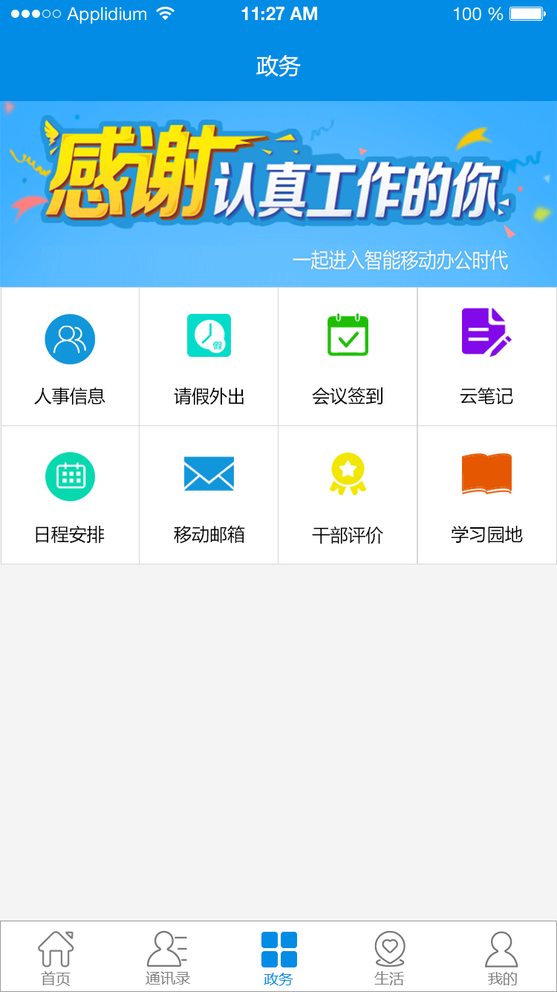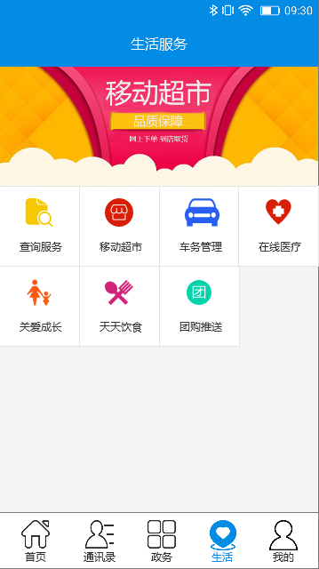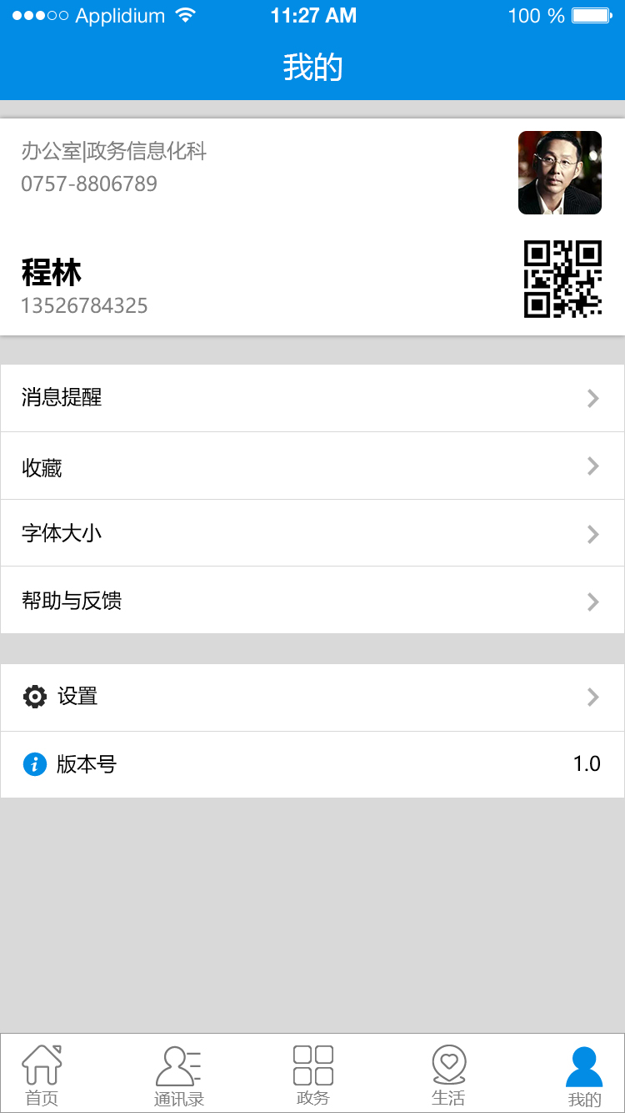
      - 与其他系统关系分析
        - 与三统一平台关系
关员的登录及相关通讯录信息的获取均基于三统一平台，本系统需与总署三统一平台做对接同步深圳海关的组织架构和人员信息。并且做用户登录账号密码的校验。
        - 与深圳海关现有管理网相关系统的关系
与深圳海关在管理网使用的政务网管理系统（含领导讲话、情况交流、深关政研、图片新闻、新闻导读、风采聚焦、公告等）系统对接，数据同步，不重复开发PC端系统。
        - 与总署移动应用平台的关系
对于总署移动应用平台已经开发的公文流转等功能，本系统（关务云移动应用平台）不重复开发。该系统涉及的通讯录、H4A系统对接等功能，依托总署统一接口开发建设。
    - 非功能性需求
      - 安全性
        - 网络安全
基于对安全性、可用性等因素的综合考虑，结合海关网络的要求，将本系统部署在海关管理网外的单独区域网内，通过防火墙及指定端口与海关管理网连接，同时隔绝外网，同时为保证网络接入的安全，针对终端设备采用绑定MAC地址、使用超强WAP2密码及采用HTTPS加密通道，并采用软证书对接入者进行认证。
        - 系统和数据安全
安全系统应具有以下功能：
口令安全检测：检测系统用户的口令密码是否合乎安全规定，并对达不到安全规定的密码提出警告，以保证系统不会因为过于简单的密码而被攻击；
入侵检测：确定、记录和终止未经认证的，或由操作员、外部黑客引起的对计算机系统的侵入，完善并保护系统的特定资源和应用；
应用数据加密：对本系统中的关键数据进行存储和传递时应加密，保证数据的安全；
系统用户身份认证：远程客户端登录系统时，验证系统用户的合法性；
用户权限及访问控制：根据不同的用户身份，划分系统的不同使用权限；
重要数据的操作（如删除数据库、更新大量的数据等），须双人同时输入密码方可进行操作；
应有维护工作日志记录；
对数据要进行定期备份；
设定各类不同级别操作员的权限。
用户安全
系统应提供完善的安全控制措施，在应用系统中要进行用户角色和级别的定义，分别为不同级别的不同角色设置操作权限和数据访问权限，从而控制合法用户操作权限。
提供关员代号水印功能，防止信息泄密。
      - 其他
        - 生产终端响应时间
生产终端交易响应时间应不大于3秒。
查询交易响应时间应不大于15秒。
系统的其它业务处理响应时间要满足生产的实际要求。
        - 管理端应用响应性能
浏览数据时，每屏响应时间不大于10秒。
系统的其它业务处理响应时间要满足生产的实际要求。
        - 易用性
相关系统应具有清晰、简洁、友好的人机界面，灵活、便捷的输入方式切换，智能的数据输入提示，准确、及时的数据合法性检查，方便、详细的常见错误修改说明,可操作性强，操作简单方便；
系统具有中文界面，采用国家局标准的地名、机构代码；
系统应能灵活配置不同数据参数和报表；
对于业务统计分析的报表可以导出到文本文件或者通用报表文件中。
提供易用的联机帮助。
        - 可靠性
系统应具有可靠性、稳定性、健壮性。重要数据应能及时备份和恢复；关键操作可以进行回退操作，对紧急情况应该有相应的应急处理措施，如当硬件平台、操作系统、应用系统、通信线路等出现故障时应该有相应的措施进行解决使其不影响正常业务的开展；系统应该满足峰值业务量处理的的需要。
        - 可维护性
系统设计应遵循软件工程思想，采用层次化、模块化的设计，做到层次清晰，各模块相互独立性强，模块间耦合度最小；可方便维护各种基础数据资料；可以方便地对系统进行升级。
        - 可扩充性
系统设计时要考虑现在或者将来可能出现的各种情况，对可预见情况进行提前分析和处理，使系统能够灵活扩充，能够随着新业务拓展（包括：增加新业务、增加新的操作功能等），可以很容易地增加新功能模块，而不对系统做重大修改。
要求业务功能模块设计与实际的组织机构管理无依赖，授权体系独立于业务应用实现，能够保证组织机构与业务逻辑松耦合，组织机构的变化不需要修改业务系统的代码。
要求能够满足未来用户网络与系统规模的不断扩大的需求。
要求能够灵活方便地实现与多个外部系统之间的连接和数据交换，支持不同的通讯协议和通讯模式，实现模块化和定制化。
        - 性能要求
系统工作时间为7天*24小时，要求在同时应付较多用户压力使用下仍能保持良好的稳定性和实时性。预计App用户量6000人，平均日登陆用户4000人。
    - 安全设计
等级保护要求详件附表1。系统一旦出现故障，应在8小时内排除解决。
      - 网络安全
按照《全国海关移动安全建设指导方案》的要求，实现移动端接入海关内网。
app终端的网络接入，需要按照移动执法类的网络接入模式，通过对外接入局域网VPN的方式，实现内网的业务数据发布到外网移动终端。
      - 应用安全
本系统基于总署移动平台的规范进行开发，利用移动平台本身的安全机制来保障系统安全。
        - 身份认证安全，使用移动终端客户端拨通移动安全接入网关会要求用户输入三统一账号码，口令正确，移动安全接入网关和终端程序进行双向的证书认证之后，才能建立安装使用移动终端的功能。
        - 访问控制与设备管理，系统支持对设备进行实时的启停用控制，支持挂失、注销等多种管理方式，针对不同的用户，系统还支持授权访问管理，即针对不同角色、身份的移动终端的应用访问范围进行差异化设定，以保证应用系统的访问安全。
      - 数据安全
        - 数据安全分级，按照业务要求，对数据进行安全等级划分，确保数据得到合理的安全保护。
        - 数据加密安全，按照数据安全级别，对数据进行加密存储。移动端本身不存储重要的平台业务数据。
        - 数据传输安全，按照数据安全级别，对数据进行加密传输。
        - 数据隔离与恢复，按照数据安全级别，对破坏数据实行隔离，经过修正后进行恢复。
        - 数据安全备份，对数据进行安全备份。
      - 日志审计
移动应用支撑平台提供了安全日志审计功能。在关务云移动应用平台（一期）中进行的所有相关操作将以安全日志的方式记录，方便后续日志审计，确保系统安全运行。
关务云移动应用平台（一期）的数据操作及与各个外围系统的数据交互都有相应操作日志记录，保证关务云移动应用平台数据完整的流转。
本系统产生的日志保存于系统本地数据库，并预留与总署日志审计系统的接口，以便总署日志审计系统进行统一管理分析。
所保存的日志类型包括：
        - 用户操作日志：记录用户在系统中的所有操作过程；
        - 数据处理日志：记录与各系统之间的数据交互过程以及本地数据存储过程，同时对输入数据与输出数据进行记录。
        - 系统异常日志：对出现的各类逻辑异常和系统错误进行记录，用于系统出错后的错误追溯。
用户登录日志及系统授权日志按三统一平台本身的日志审计功能进行存储。

附表1
信息系统安全等级保护定级情况表
确定  业务  信息  安全  保护  等级 | 损害客体及损害程度 |  | 级别
确定  业务  信息  安全  保护  等级 | 仅对公民、法人和其他组织的合法权益造成损害 |  | 第一级
确定  业务  信息  安全  保护  等级 | 对公民、法人和其他组织的合法权益造成严重损害  对社会秩序和公共利益造成损害 |  | 第二级
确定  业务  信息  安全  保护  等级 | 对社会秩序和公共利益造成严重损害  对国家安全造成损害 |  | 第三级
确定  业务  信息  安全  保护  等级 | 对社会秩序和公共利益造成特别严重损害  对国家安全造成严重损害 |  | 第四级
确定  业务  信息  安全  保护  等级 | 对国家安全造成特别严重损害 |  | 第五级
确定  系统  服务  安全  保护  等级 | 仅对公民、法人和其他组织的合法权益造成损害 |  | 第一级
确定  系统  服务  安全  保护  等级 | 对公民、法人和其他组织的合法权益造成严重损害  对社会秩序和公共利益造成损害 |  | 第二级
确定  系统  服务  安全  保护  等级 | 对社会秩序和公共利益造成严重损害  对国家安全造成损害 |  | 第三级
确定  系统  服务  安全  保护  等级 | 对社会秩序和公共利益造成特别严重损害  对国家安全造成严重损害 |  | 第四级
确定  系统  服务  安全  保护  等级 | 对国家安全造成特别严重损害 |  | 第五级
信息系统安全保护等级 |  | 第一级 第二级 第三级 第四级 第五级

